应急供应工具包
紧急情况发生后，您可能需要自己活两周。做好准备意味着拥有自己的食物、水和其他用品，可以持续两周。灾难物资包是您的家庭在紧急情况下可能需要的基本物品的集合。

确保您的急救箱里装满了下面清单上的物品。下载可打印版本，随身携带到商店。一旦您考虑好了基本物品，考虑一下您的家人可能有什么独特的需求，比如宠物或老年人的用品。

基本救灾物资包
将您的工具包存放在密封的塑料袋中，并将整个救灾物资包放在一两个便于携带的容器中，如塑料箱或行李袋。
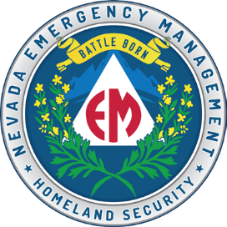

基本应急物资包可能包括以下推荐物品：
- 水（每人每天一加仑，连续两周的量，用于饮用和清洁卫生）  - 食物（至少两周的不  易腐烂的食品）。  - 药片  - 开罐器。  - 实用小刀。  - 电池供电或手摇收音机和带有音调警报的美国国家海洋和大气管理局天气收音机。  - 手电筒。  - 急救箱。  - 额外的电池。  - 洗手液/肥皂。  - Clorox面巾和消毒湿巾。  - 纸盘子和杯子。  - 塑料器皿。  - 处方药/非处方药 | - 塑料文件存储或拉链袋中的重要文件（出生证明、结婚证、社会保障卡、医疗信息、紧急联系电话）  - 口哨（可以用于发出信号寻求帮助）。  - 防尘口罩（帮助过滤污染空气）。  - 塑料布和胶带（就地遮蔽）。  - 湿巾、垃圾袋和塑料领带（用于个人卫生）。  - 扳手或钳子（用于关闭公用设施）。  - 手动开罐器（用于食品）。  - 本地地图。  - 手机、太阳能充电器、备用电池和充电电缆。

dem.nv.gov

额外应急物资  根据您的个人需求，考虑将以下物品添加到您的应急物资包中：  - 口罩。  - 肥皂。  - 洗手液  - 消毒湿巾。  - 处方药。  - 非处方药。  - 处方眼镜和隐形眼镜解决方案。  - 现金或旅行支票。  - 灯笼或油灯。  重要的家庭文件以电子方式或放在防水便携式容器中。  - 完全更换适合您气候的衣服和结实的鞋子  - 灭火器。  - 装在防水容器中。  - 女性用品和个人卫生用品。  - 烹饪用品。  - 纸杯。  - 盘子。  - 纸巾。  - 塑料餐具。  - 纸笔。  如果您有宠物和/或孩子：  - 宠物食品和额外的水给您的宠物。  - 尿布。  - 尿布疹软膏  - 婴儿配方奶粉。  - 婴儿食品。  - 婴儿湿巾。  - 书籍、游戏、谜题或其他儿童活动。  - 每人睡袋或保暖毯。 | 如果您有残疾：  - 听力设备。  - 书写设备。  - 氧气。  - 抽吸设备。  - 透析设备。  - 卫生用品。  - 尿液供应。  - 造口用品。  - 助行器、拐杖、手杖。  - 监视器。  - 轮椅维修工具包。  - 放大镜。  通信和其他辅助技术设备。  维护您的工具包  组装好套件后，记得对其进行维护，以便在需要时做好准备：  - 把罐头食品放在阴凉干燥的地方。  - 将盒装食品存放在密封的塑料或金属容器中。  - 根据需要更换过期的物品。  - 每年重新考虑您的需求，并随着家庭需求的变化更新您的工具包。  套件存储位置  既然您不知道发生紧急情况时您会在哪里，那就准备好家庭、工作和汽车的用品。  - 在家：把这个工具包放在指定的地方，并准备好，以防您不得不快速离开家。  - 在工作地点：准备好在工作场所避难至少24小时。您的工作包应该包括食物、水和其他必需品，如药品，以及舒适的步行鞋，放在一个“即拿即走”的箱子里。  - 在汽车里：如果您被困了，在您的车里放一套应急用品。

急救箱
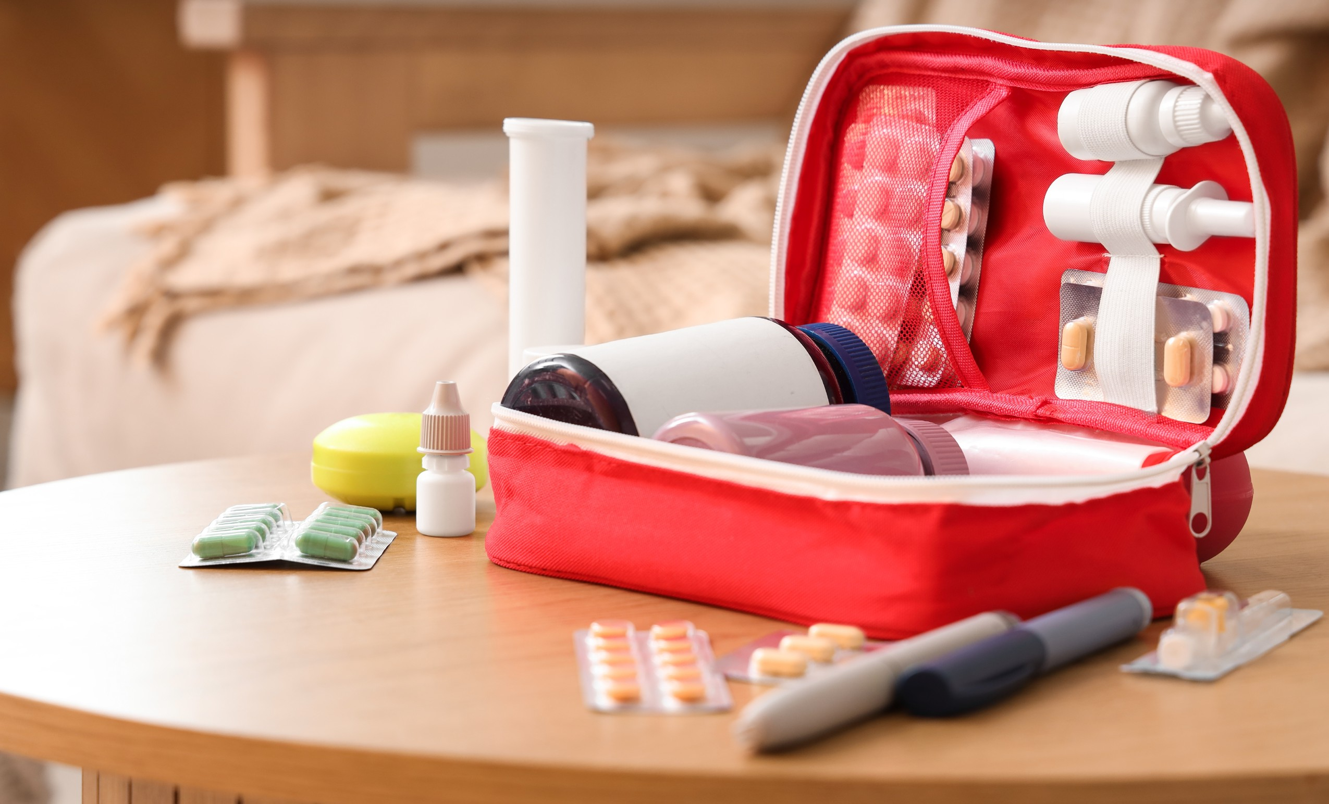
每个人的急救箱可能都不一样，但这里有一些例子，说明您可以在自己的急救箱中包含什么。确保包括您可能有的任何特定药物或需求。
- 笔和纸  - 工作手套  - 钱  - 急救手册  - 阿司匹林或止痛药  - 泻药  - 消毒酒精  - 腹泻药物  - 凡士林  - 肥皂  - 纱布  - 邦迪牌创可贴  - 三角绷带（36英寸x36英寸x52英寸）  - 弹性绷带  - 棉球  - 棉花棒 |  | - 安全别针  - 剪刀  - 温度计  - 卫生巾（也用作压力敷料）  - 一次性尿布（也可用作敷料/夹板/衬垫）  - 微孔胶、纸带  - 火柴  - 针  - 镊子  - 小夹板、冰棍棒  - 重型绳索  - Ipecac糖浆  - 个人医疗需求

自我评估检查表

以下问题将帮助您确定自己可以做什么，以及在灾难之前、期间和之后可能需要什么帮助。此清单并未列出所有领域，因此您可以添加符合您情况的其他领域：

  - 您能自己照顾好自己吗，比如洗澡/淋浴和穿衣？
  - 您是否使用辅助设备来帮助您进行个人护理？
  - 如果需要，您能搬到家里安全的地方吗？
  - 您会做饭吗？
  - 您需要有人或使用辅助设备来帮助您独立进食吗？
  - 如果需要疏散，您能离开家吗？
  - 疏散时您能开车吗？
  - 您需要配备特殊设备的车辆或无障碍交通工具吗？
  - 您使用需要电力的生命支持设备吗？
  - 如果您使用生命支持设备，您有备用电源计划吗？
  - 如果您的备用电源计划用完了，您还有第三种选择吗？
  - 您有计划何时切断水电服务吗？
  - 如果您有服务动物或宠物，您能在灾难期间和之后照顾它吗？
  - 如果您不能照顾您的服务动物或宠物，有没有其他人可以照顾动物？
  - 如果您需要帮助，您能打电话求助吗？
  - 如果您在多层建筑中工作，电梯不工作，您是否有其他计划退出或疏散建筑？
  - 如果您的助行器损坏或无法使用，您有计划吗？
汽车应急供应工具包

您的汽车应急包是一个存放在
汽车背包或袋子里的灾难应急用品集合：

- 小型手电筒和电池。  - 两周的瓶装水。  - 备胎。  - 手动泵。  - 跨接电缆。  - 不易腐烂的零食。  - 口哨。  - 用作旗帜的红布。  - 防晒霜。  - 防腐剂。  - 厕纸  - 洗手液 | - 卫生湿巾  - 存储在塑料文件中的重要文件，包括紧急联系电话和医疗信息。  - 纸和笔/铅笔  - 通讯卡  - 煤气罐。  - 睡袋和毯子。  - 反射器和照明弹。  - 用于虹吸的短橡胶软管。  - 铲子或铁锹。  - 灭火器。

工作应急物资包
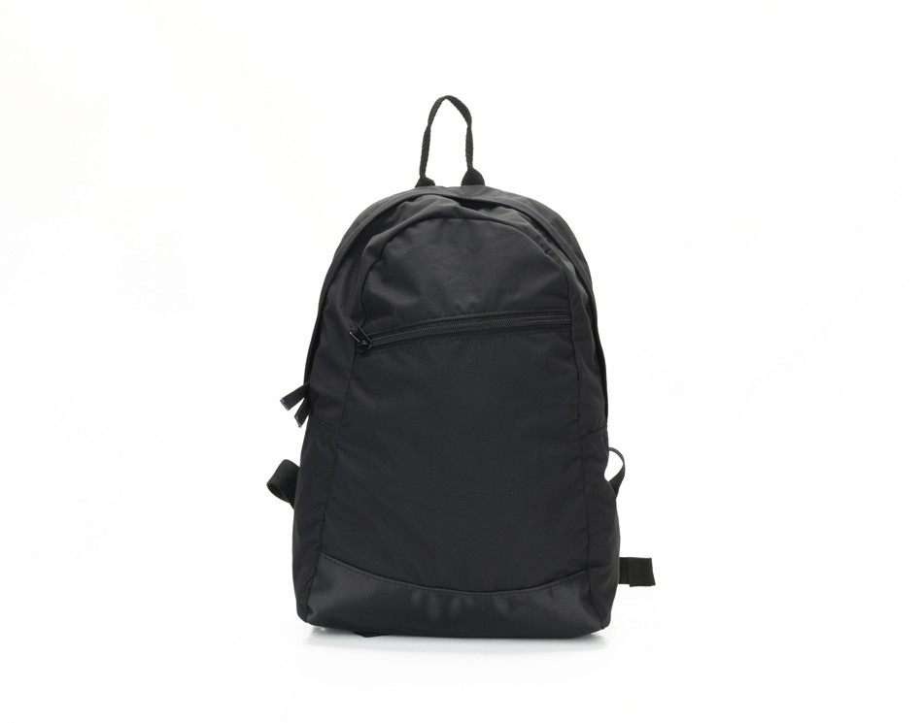
如果您工作，您还应该把一个工作应急包放在您的办公桌抽屉或储物柜里。这是一个较小的灾难物资集合，可以存放在背包里：
- 小型手电筒和电池。
- 瓶装水。
- 水果条、坚果袋。
- 口哨。
- 步行鞋/网球鞋。
- 纸和笔/铅笔。
- 紧急联系信息和医疗信息。
- 额外的眼镜、助听器或其他辅助技术设备
失明或视力低下的个人提示
在急救包里放一张描述您视力丧失的卡片。这张卡的复印件应该随时随身携带。

如果您有远见：

  - 在每个房间安装安全灯，照亮您的道路。
  - 应急包中包括带超宽光束和额外电池的高功率手电筒。
应急工具包。
  - 在急救箱中存放额外的放大镜。
  - 如果您使用隐形眼镜，请保留额外的镜片和清洗溶液。
  - 如果您使用拐杖，请将额外的拐杖放在您的急救包里以及您
家、工作和您经常去的地方的固定位置。
  - 让您的服务动物保持在您附近，并系上皮带或安全带。它们可能会在灾难期间或之后迷失方向或受到惊吓。
  - 用大字、荧光带或盲文标记应急物资。
  - 考虑存储一个大型印刷时钟、一个会说话的时钟或一个盲文时钟。
  - 如果您在灾难后听力受损，制定替代计划。
听力障碍人士的建议
- 在急救包里放一张描述听力损失的卡片。这张卡的复印件应该随时随身携带。
- 如果您使用助听器，请将其存放在方便的地方，例如床边的床头柜上。
到您的床上。如果出现紧急情况，您将能够快速轻松地找到它们。
- 为您的助听器、植入物、TTY或其他您使用的设备保留额外的电池。请务必查看手册，了解正确的电池储存方式。
- 如果您没有助听器或没有口译员，请计划如何与急救人员沟通。
- 随时准备好纸和笔/铅笔。
- 制作并携带预先打印的信息和关键短语副本，让响应者知道如何最好地帮助您。

为身体或行动不便的人提供的建议
- 在急救包里放一张描述您身体残疾的卡片。这张卡的复印件应该随时随身携带。
- 将您的疏散工具包连接到助行器、轮椅或踏板车上。
- 如果可用，请将多余的手杖、助行器或轮椅存放在家中和工作场所内方便安全的区域。
- 将厚手套作为急救包的一部分，以便在轮椅上越过碎玻璃或碎片时使用。
- 如果您使用电动轮椅或踏板车，要有备用电池。
- 在灾难发生之前，请将电池充满电。请查阅您的手册，了解电池充电的推荐方法。
- 布置家具时，要在家里和工作场所创造一条无障碍的走道。
- 制定一个关于如何疏散的计划，并具体说明如何在轮椅或踏板车无法使用的情况下抬起和携带您。


为有言语或沟通障碍的人提供的建议
制定应急计划后，练习在紧急情况下和之后该做什么。
练习，直到您确信自己知道在紧急情况发生时该怎么办。

除了您的应急计划，列出紧急情况后您需要做的所有事情。把它放在一个小笔记本或录音机里，以帮助您记住这些任务。
如果您需要帮助，练习一下您会对紧急救援人员说些什么。把这些短语或句子写在卡片上，放在您的钱包、背包和急救箱里。如果您不能说出来，把它们拿出来给应急响应人员看。一些短语是：
- “我理解能力很差。请慢慢说，使用简单的语言：
- “我有点健忘。请在这张纸上为我写下信息。”
- “我用的是通讯设备。我可以指出图片或关键短语，您可以在我的
钱包中找到”

给有宠物和服务动物的人的建议
您的应急计划应该包括照顾您的宠物或服务动物的计划。
确保您的宠物或服务动物的身份证上有紧急联系电话。确保您的宠物的许可证和疫苗是最新的。
如果您的宠物或服务动物在疏散时值得注意地与您同行：
- 确定您的邻居或个人支持网络中愿意照顾您的宠物的人。
- 确定您附近的动物收容所，并提前安排您的宠物住在收容所。
- 确定一个邻居，如果您不在家，他可能会帮助您的宠物。
- 为您的动物用品准备一个应急工具包，至少持续7天，包括：
- 水和狗粮
- 装水和食物的碗
- 床上用品用毯子或枕头
- 用于处理粪便的塑料袋和纸巾/湿巾
- 额外的绳索或安全带
- 玩具
在紧急情况期间和之后，动物可能会感到害怕、困惑或迷失方向。确保它们拴在您身边的地方。
如果您的服务动物此时无法帮助您，找出其他的出行或做事方式。练习这些选项，看看哪种方法最适合您。
我的应急预案检查表
在紧急情况下，请确保您拥有执行应急
应急预案所需的所有物品。

问问您自己，是否准备有：
- 我所有的基本供应套件？ | 是 |  | 否
- 紧急支持小组？ | 是 |  | 否
- 我的紧急支持表格都填好了吗？ | 是 |  | 否
- 疏散计划？ | 是 |  | 否
- 紧急运输？ | 是 |  | 否
- 您和您的紧急支持团队的紧急会面地点？ | 是 |  | 否

至少每三个月审查和更新一次您的计划。确保所有应急物资包都供应充足，并更换易腐或过期的产品。

我的紧急支持小组
列出已同意加入您的紧急支持团队的人员（家人、朋友、邻居、服务提供商）。重要的是，您的支持团队中的人员知道并了解如何帮助您解决特殊残疾或与健康相关的需求。与您的支持团队成员保持联系非常重要，以确保他们仍然可以提供帮助。

姓名：
电话号码：
（家庭）
（工作）
（手机）

姓名：
电话号码：
（家庭）
（工作）
（手机）

姓名：
电话号码：
（家庭）
（工作）
（手机）

姓名：
电话号码：
（家庭）
（工作）
（手机）

我的药物清单
药品名称：
描述药丸（颜色、大小、形状等）
您服用药物的原因是？
哪位医生开的药？
哪家药店配的药？
在此处填写标签说明：

药品名称：
描述药丸（颜色、大小、形状等）
您服用药物的原因是？
哪位医生开的药？
哪家药店配的药？
在此处填写标签说明：

我的药物清单
药品名称：
描述药丸（颜色、大小、形状等）
您服用药物的原因是？
哪位医生开的药？
哪家药店配的药？
在此处填写标签说明：

药品名称：
描述药丸（颜色、大小、形状等）
您服用药物的原因是？
哪位医生开的药？
哪家药店配的药？
在此处填写标签说明：

紧急医疗信息
姓名： 出生日期： 地址：
城市 社会安全号码： _
健康保险公司
个人/团体保单编号： 医疗补助政策编号：
医疗保险政策编号： 我的医生/诊所是（姓名）：
电话： 地址：
电子邮件：
紧急情况下联系谁：
姓名：
电话：
地址：
电子邮件：
药物/剂量
过敏/敏感性
特殊饮食
特殊需求（您是否使用助行器、轮椅、手杖等设备。您是否因言语或听力困难而需要特殊帮助？）

注

